Контрольная работа №1 | назад

Вариант №1
1. Исследовать сходимость числового ряда
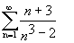
2. Найти интервал сходимости степенного ряда
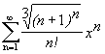
3. Вычислить определенный интеграл 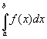с точностью до 0.001, разложив подынтегральную функцию в степенной ряд и затем проинтегрировать его почленно.
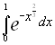
4. Разложить данную функцию f(x) в ряд Фурье
5. Найти общее решение дифференциального уравнения.
6. Найти частное решение дифференциального уравнения , удовлетворяющее начальным условиям

